Rapport Phase 1
Étude de Cas AOA Sujet 7
<date>
Sami Ouraghene (L1)
Frédéric Musial (L2)
Nathan Lestrade (L3)
Selyan Kablia(RAM)

Table des matières
Introduction 3
1 Travail commun 4
1.1 Stratégies utilisées en commun pour améliorer la stabilité 4
1.2 Explorations des options de compilations 4
1.3 Différences entre variantes 4
gcc -O2 vs -O3 vs -O3 -march=native 4
icc -O3 vs -O3 vs -O3 -march=native 5
gcc O3 march vs icc O3 xHost 5
Autres comparaisons intéressantes 5
2 Analyse et performance en cache L1 (Prénom1 Nom1) 6
2.1 Environnement expérimental 6
2.2 Analyse statique 7
2.3 Choix taille des tableaux 8
2.4 Détermination du nombre de répétitions de warmup et de mesure 9
Etalonnage du warmup L1 9
Etalonnage des répétitions L1 10
2.5 Mesures des diverses variantes et analyse 11
3 Performance en cache L2 (Frédéric Musial) 12
3.1 Environnement expérimental 12
3.2 Analyse statique 13
3.3 Choix taille des tableaux 14
3.4 Détermination du nombre de répétitions de warmup et de mesure 15
Etalonnage du warmup L2 15
Etalonnage des répétitions L2 16
3.5 Mesures des diverses variantes et analyse 17
4 Performance en cache L3 (Prénom3 Nom3) 18
5 Performance en cache RAM (Prénom4 Nom4) 19
6 Conclusion 20

Introduction
Nous allons étudier le sujet 7 qui consiste à effectuer une réduction (addition de valeurs) dans les cases d’un vecteur (tableau 1D) de taille n d
Dessin 1: Fonction à étudier
/* baseline */
void kernel (unsigned n, double x[n], const double y[n], const double z[n][n]) {
unsigned i, j;

for (j = 0; j < n; j++) {
for (i = 0; i < n; i++) {
x[i] += z[i][j] / y[i];
}
}
}
Dans le cadre de ce projet, nous allons étudier les performances en termes de temps de calcul (et donc de cycles CPU)

Travail commun
Remarque : tout ne pourra pas forcément être fait en commun (pas de L3 sur KNL, un étudiant avec AOCC tandis que les autres seront sur oneAPI etc.). Dans ce cas alimenter section 3.2 pour l’étudiant en L1 (4.2 pour celui en L2 etc.).

Stratégies utilisées en commun pour améliorer la stabilité
Afin de réduire le bruit sur la machine, il faut diminuer au maximum le nombre de processus en éxécution, autres que le noyau dont on mesure les performances.
Pendant les mesures, on désactive les fonctionnalités réseau (carte Ethernet/Wifi) désactivée, et nous allons lancer les mesures en démarrant le systèmes sans interface graphique, ce qui peut être fait en changeant le profil de systemd de « graphical.target » à « multi-user.target » avec la commande systemctl set-default multi-user.target , qui ne lance pas les services du gestionnaire de fenêtre/interface graphique, et garde uniquement la ligne de commande.

Explorations des options de compilations
Celles non incluses dans O2 et O3 et utilisées pour variantes additionnelles.

Différences entre variantes
Cette section sert à expliquer les différences (ou ce qui est identique…) entre les variantes de compilation. On veut voir ici des comparaisons entre codes assembleurs et rapports/métriques MAQAO.

gcc -O2 vs -O3 vs -O3 -march=native
gcc -O2 | gcc -O3 | gcc -O3 -march=native
MOVSS (%rdi,%rsi,4),  %xmm0 | MOVUPS (%rdi,%rsi,4),  %xmm0 | VADDPS (%rdi,%rsi,4),  %ymm0,%ymm1
ADDSS %xmm0,%xmm1 | ADDPS %xmm0,%xmm1
On peut constater que les instructions scalaires (suffixe SS) ont été remplacées par ...
Autres comparaisons à partir de rapports MAQAO. Soit screeshots soit tableaux récapitulatifs comme ci-dessous.
 | gcc -O2 | gcc -O3 | gcc -O3 -march=native
Vectorization efficiency | 0 | 0.5 | 1
Another metric

icc -O3 vs -O3 vs -O3 -march=native

gcc O3 march vs icc O3 xHost

Autres comparaisons intéressantes

Analyse et performance en cache L1 (Prénom1 Nom1)

Environnement expérimental
Propriété | Valeur (exemple)
Modèle de processeur | "Intel(R) Core(TM) i7-3770 CPU @ 3.40GHz"
Génération processeur / micro-architecture | Ivy Bridge
DVFS (pilote, gouverneur, réglages) | intel_pstate, performance, fmin=3.4 GHz
Linux | Ubuntu 18.04
Virtualisation | Dual-boot, WSL2, live-USB,virtualbox etc.
Version noyau | 5.4
Version GCC | 7.5
Version AOCC/oneAPI | OneAPI 2022.1
Version MAQAO | 2.15.3
Autre
Autre

Discuter de cet environnement, notamment des jeux d’instruction du processeur cible (Haswell supporte AVX2 ce qui permet FMA, GATHER et vectorisation 256 bits étendue aux entiers).
Sur Figure 1 on peut voir que notre processeur a 4 coeurs, chacun avec un cache L1D de 32 KB et L2 de 256KB. Un cache L3 de 6 MB est partagé entre ces coeurs.
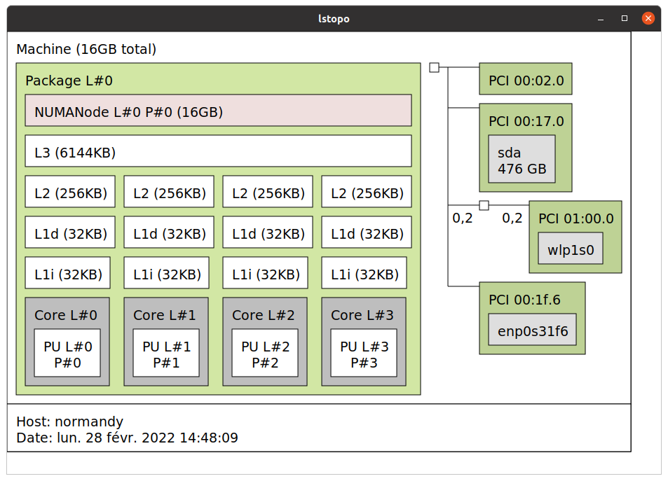Figure 1: Topologie (lstopo) des coeurs et leurs caches

Analyse statique
Mettre ici ce qui n’a pas pu être fait en commun.

Choix taille des tableaux
Justification de la taille des tableaux pour que ça tienne en L1. S’appuyer sur la topologie présentée en section 2.1.

Détermination du nombre de répétitions de warmup et de mesure

Etalonnage du warmup L1

Selon Figure 2, on peut constater que … et décider de fixer le nombre de warmups à X.
Figure 2: Graphique montrant l'évolution et la stabilité des mesures pour l'étalonnage du warmup (dont les valeurs sont fournies par le driver « calibration »)

Etalonnage des répétitions L1
Selon Figure 3, on peut remarquer que … et que X répétitions sont suffisantes pour amortir l’imprécision du timer choisi (RDTSC ou autre).
Figure 3: Graphique traçant l'évolution de la durée en cycles de chaque mesure en fonction du nombre de répétitions qu’elle cumule (à partir des valeurs affichées par le driver « normal »)

Mesures des diverses variantes et analyse
Discuter de ces résultats et surtout tentez de les expliquer. Par exemple icc a réussi à vectoriser/dérouler contrairement à gcc.
Figure 4: Diagramme comparant la performance (cycles/itération) des variantes de compilation
Selon Figure 1, on peut remarquer que...

Performance en cache L2 (Frédéric Musial)

Environnement expérimental
Propriété | Valeur
Modèle de processeur | AMD A9-9400 SoC @ 2.40GHz
Génération processeur / micro-architecture | Stoney Ridge
DVFS (pilote, gouverneur, réglages) | acpi-cpufreq, performance, fmin=3.4 GHz
Linux | Manjaro Linux x86_64
Virtualisation | -
Version noyau | 6.1.71-1-MANJARO
Version GCC | 13.2.1
Version AOCC/oneAPI | AMD clang version 16.0.3 (AOCC_4.2.0)
Version MAQAO | 2.19.4

Le processeur AMD A9-9400 est un APU, il embarque une puce CPU et GPU discrètes sur le même chipset mais ne partage pas de coeurs avec. Le jeu d’instructions de l’architecture Stoney Ridge est x86 64 bits et cette dernière supporte la majorité des instructions intéressantes en termes de vectorisation, ie. MMX (MultiMedia Xtensions, registres vectoriels & instructions vectorisées), SSE, AVX, AVX2 et donc par extension FMA (unités Fused Multiply-Add pour les opérations du type x+=A.y)..
Discuter de cet environnement, notamment des jeux d’instruction du processeur cible (Haswell supporte AVX2 ce qui permet FMA, GATHER et vectorisation 256 bits étendue aux entiers).
Sur la Figure 5, on peut voir que notre processeur possède 2 coeurs, chacun avec un cache L1D (données) de 32 KB, L1I (instructions) de 64KB et L2 de 1024KB. Le processeur est dépourvu d’un cache L3.
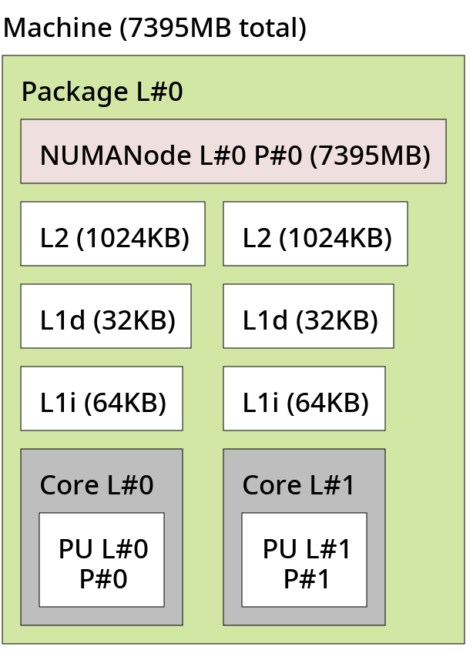Figure 5: Topologie (lstopo) des coeurs et leurs caches

Analyse statique
Mettre ici ce qui n’a pas pu être fait en commun.

Choix taille des tableaux
Justification de la taille des tableaux pour que ça tienne en L1. S’appuyer sur la topologie présentée en section 2.1.

Détermination du nombre de répétitions de warmup et de mesure

Etalonnage du warmup L2

Selon Figure 6, on peut constater que … et décider de fixer le nombre de warmups à X.
Figure 6: Graphique montrant l'évolution et la stabilité des mesures pour l'étalonnage du warmup (dont les valeurs sont fournies par le driver « calibration »)

Etalonnage des répétitions L2
Selon Figure 7, on peut remarquer que … et que X répétitions sont suffisantes pour amortir l’imprécision du timer choisi (RDTSC ou autre).
Figure 7: Graphique traçant l'évolution de la durée en cycles de chaque mesure en fonction du nombre de répétitions qu’elle cumule (à partir des valeurs affichées par le driver « normal »)

Mesures des diverses variantes et analyse
Discuter de ces résultats et surtout tentez de les expliquer. Par exemple icc a réussi à vectoriser/dérouler contrairement à gcc.
Figure 8: Diagramme comparant la performance (cycles/itération) des variantes de compilation
Selon Figure 5, on peut remarquer que...

Performance en cache L3 (Prénom3 Nom3)
CF L1.

Performance en cache RAM (Prénom4 Nom4)
CF L1.

Conclusion
Au moins une demi-page. Discutant notamment de points convergents/divergents entre niveaux mémoire.

